Resultados

**Análisis descriptivo de datos**

**Distribución porcentual del género**. Conclusión rápida: la mayor parte de la muestra (62%) está compuesta por hombres.

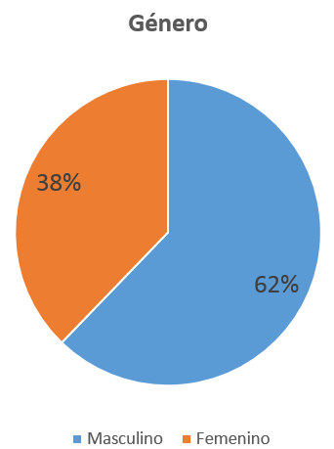

|  |  |  |
| --- | --- | --- |
| Sexo | Conteo | Porcentaje |
| Masculino | 56 | 62% |
| Femenino | 34 | 38% |

**Distribución de la edad**. Conclusión rápida: en base a la tabla de estadísticas descriptivas la edad mínima es de 14 años mientras la máxima es de 45 años, por otro lado el promedio de edades oscila alrededor de los 23.4 años con una desviación estándar de 6.7 años.

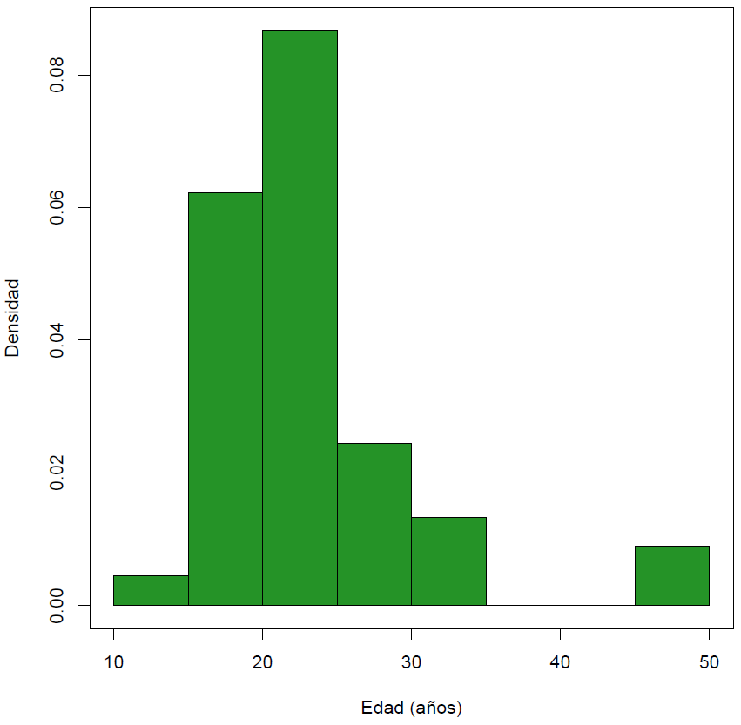

|  |  |  |  |
| --- | --- | --- | --- |
| Mínimo | Media | Desviación estándar | Máximo |
| 14.53 | 23.38 | 6.71 | 45.71 |

**Distribución de la edad según el género**. Conclusión rápida: similaridad en las edades de la población participante en el estudio, aunque las mujeres exhiben una edad ligeramente mayor a la de los hombres. Ver tabla con estadísticas descriptivas.

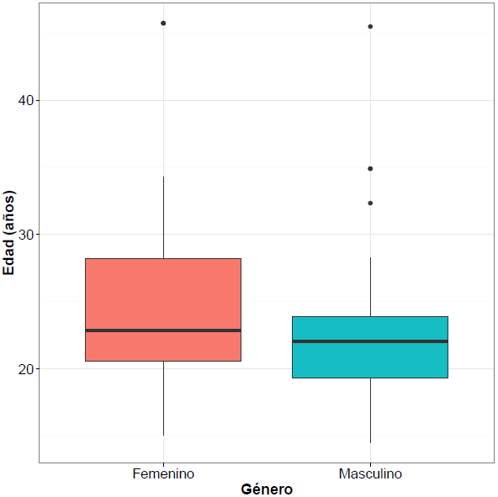

|  |  |  |  |  |
| --- | --- | --- | --- | --- |
| Género | Mínimo | Media | Desviación estándar | Máximo |
| Masculino | 14.53 | 22.25 | 5.46 | 45.45 |
| Femenino | 15.08 | 25.25 | 8.14 | 45.71 |

**Distribución del nivel educativo más alto alcanzado en función de la condición del encuestado**. Conclusión rápida: grupo sin condición de discapacidad alcanza el nivel educativo más alto (profesional), mientras el grupo con discapacidad cognitiva oscila entre ningún estudio y primaria (se tiene un caso donde alcanzó el bachillerato) y finalmente el grupo con discapacidad sensorial o auditiva tiene una mayor frecuencia en los niveles de primaria y bachillerato.

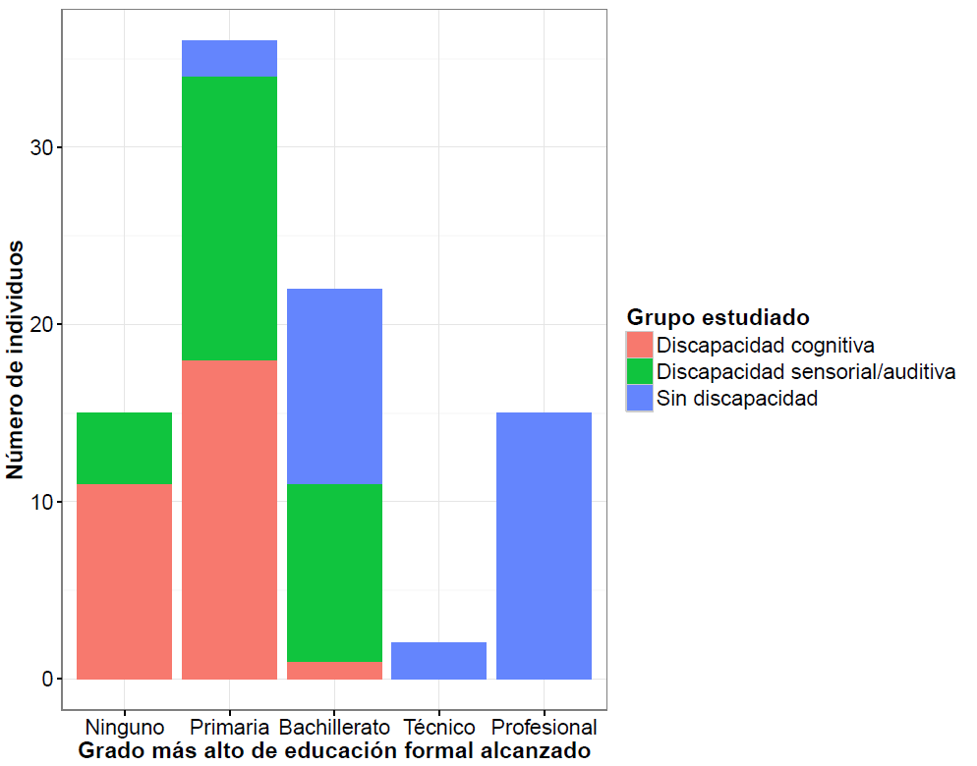

|  |  |  |  |
| --- | --- | --- | --- |
|  | Discapacidad cognitiva | Discapacidad sensorial/auditiva | Sin discapacidad |
| Ninguno | 11 | 4 | 0 |
| Primaria | 18 | 16 | 2 |
| Bachillerato | 1 | 10 | 11 |
| Técnico | 0 | 0 | 2 |
| Tecnología | 0 | 0 | 0 |
| Profesional | 0 | 0 | 15 |

**Estado civil**. Conclusión rápida: el 96% de las personas nunca ha estado casada

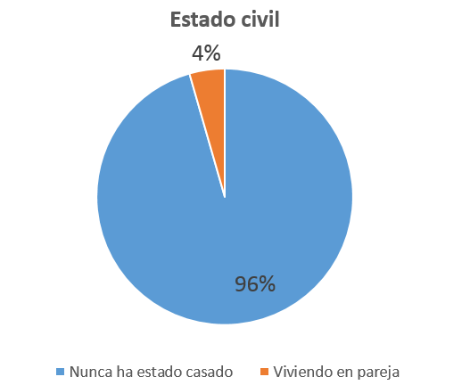

|  |  |  |
| --- | --- | --- |
| Estado civil | Conteo | Porcentaje |
| Nunca ha estado casado | 86 | 96% |
| Viviendo en pareja | 4 | 4% |

Distribución de conteos por componente de entorno. Conclusión rápida:

En cuanto a factores ambientales los encuestados tienden a inclinarse por las categorías facilitadores ligeros a completos y de barrera ligera a la carencia de esta.

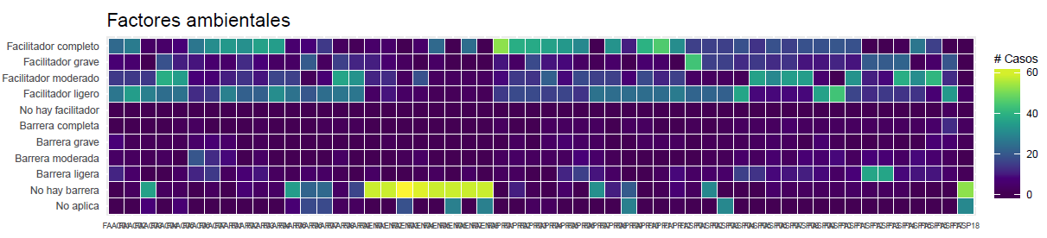

En los factores de apoyo y servicios los encuestados se inclinan fuertemente por las opciones de respuesta No y Si, ninguno

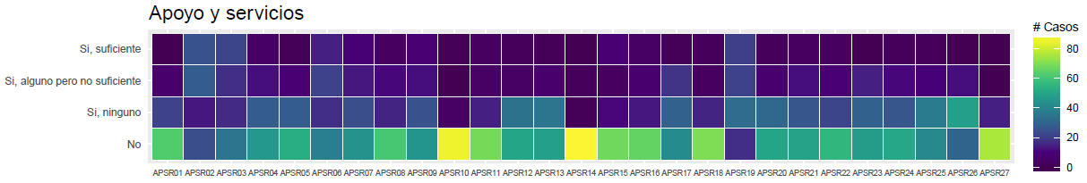

En cuanto a la importancia de los factores de calidad de vida, los encuestados se inclinan por considerar muy importantes los componentes evaluados.

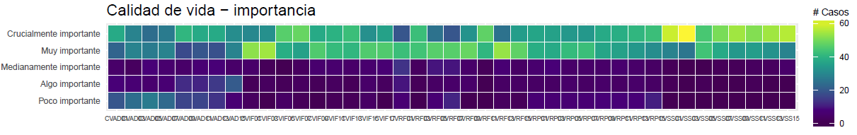

Por otro lado, en la satisfacción predominan las categorías neutro a satisfecho, pero se observan comportamiento diferenciales en algunas variables (revisar código de las variables).

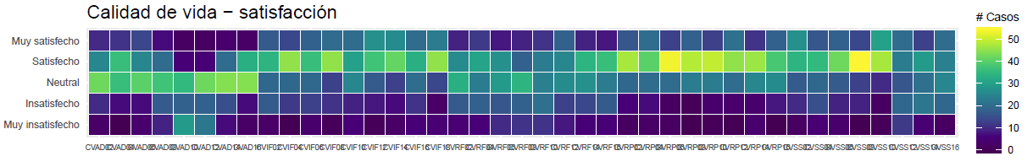

**Análisis de correlación**

Resultados del test Chi-cuadrado de independencia. Conclusión rápida: Del total de variables existe algún tipo de asociación entre el 53% de todos los posibles pares de variables. Lo que indica una fuerte asociación entre ellas, lo cual da pie para los siguientes análisis. El color rojo del heatmap (mapa de calor) indica la existencia de una relación estadísticamente significativa entre el par de variables analizadas. Mientras el color azul indica la independencia entre dos variables.

